BOLETÍN DE EJERCICIOS UD 5.1.

1. Diseña tu código en un fichero HTML para que aparezcan tres audios distintos
posibles que solo comenzarán a reproducirse cuando se pulse sobre ellos. Además,
sólo deben hacerlo una vez, esto es, no se deben reproducir en bucle.

Adjunto

2. Tanto en el caso de los elementos de sonido (como en el caso de los vídeos), se han
nombrado brevemente dos etiquetas que aparecen dentro de los contenedores, <audio> y <video>, cuando estos son creados como tal. Estas etiquetas son <source> y <track>.

a) Observa y responde: ¿qué está ocurriendo en el siguiente fragmento?
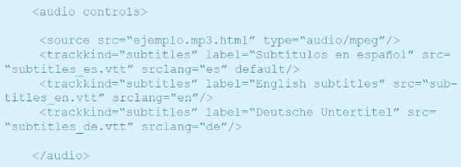

- Tenemos una etiqueta “audio” con un atributo que mostrará en pantalla el HUD que nos permite manipular la pista de audio (pausa, adelante, atrás, volumen…).
- A continuación tenemos una etiqueta source con varios atributos (src y type) que nos permiten añadir información sobre el origen del audio: su ruta y su formato.
- La etiqueta track que vemos justo después sirve para añadir una pista de subtítulos, con atributos (label, src y srclang, default) para describir su nombre, ruta de origen, el idioma y que será la pista usada por defecto.
- A continuación tenemos una segunda pista de subtítulos, esta vez en inglés.
- Y por último una tercera pista de subtítulos, en alemán.

b) Diseña un pequeño documento HTML donde se utilice y funcionen.

Adjunto

3. Los elementos interactivos aportan un valor extra al diseño de un sitio web. Pero, en
ocasiones, su uso indebido puede producir el efecto contrario. Busca tres ejemplos
de páginas web donde esto ocurra. Verás cómo la sobrecarga de elementos y una
mala gestión en el diseño de estos es más común de lo que parece.

1. La mejor que encontré: https://2019.makemepulse.com/
2. https://victoiredouy.com/
3. https://blacknegative.com/#!/loader/

4. Los elementos interactivos proporcionan al usuario la sensación de poder modelar
en ciertos momentos el aspecto que muestra el sitio web, desplegando cuadros y
tablas. Hasta ahora se ha visto que dentro de estos detalles aparece texto.
Reflexiona y responde: ¿sería posible que al pulsar sobre el icono de la flecha de la
etiqueta <summary>, apareciera una animación? Si es así, desarrolla un fichero
HTML que lo implemente.

Adjunto

